- Najděte 5 zásadních chyb v kótování či zobrazení hřídele a opravte je.
(Chybné hodnoty, značky nebo tvar přeškrtněte a napište či nakreslete je správně, pozor součást není v měřítku)
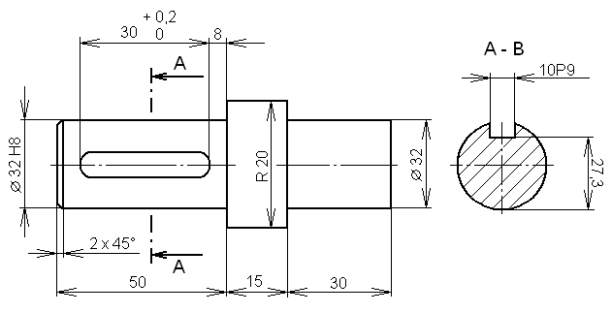

- Dorýsujte bokorys k zobrazenému tělesu, z obrázku odměřte velikosti a okótujte.
(Zobrazte neviditelné hrany, dodržujte velikosti, správnou tloušťku a typy čar, technické písmo, zásady kótování)

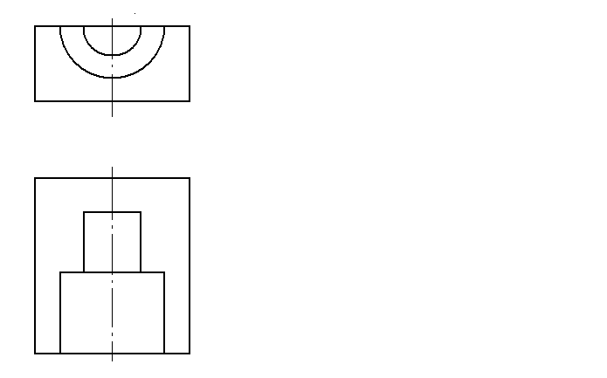

- Z přílohy tab.1.1. k nárysu každého tělesa přiřaďte vhodný bokorys a půdorys.
(Čísla obrázků které k sobě patří doplňte do této tabulky)

Nárys | 1 | 2 | 3 | 4 | 5 | 6 | 7 | 8
Bokorys
Půdorys
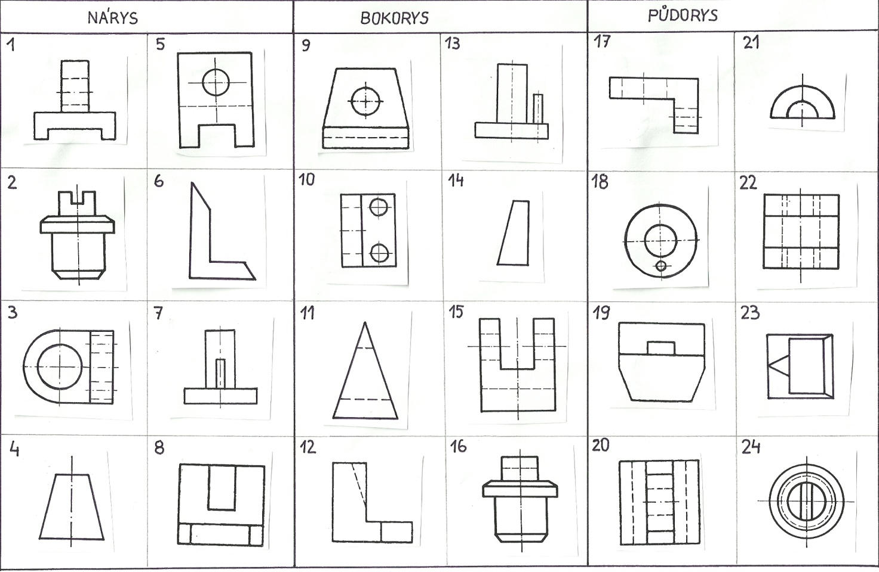
Tabulka 1.1.

